**GELECEĞİMİZİN GARANTİSİ OLARAK SU OKURYAZARLIĞI (WATER LITERACY AS OUR FUTURE WARRANTY)**

HABER 1

2023/2024 Eğitim-Öğretim yılında Beste Projesi kapsamında İngilizce Öğretmeni Hamiyet ERÖZEREN tarafından 9. sınıf öğrencileriyle yürütülen “Geleceğimizin Garantisi Olarak Su Okuryazarlığı (Water Literacy as Our Future Warranty)” adlı e-Twinnig projesi Kasım ayında başlanmış olup 4 ay sürmüştür. Proje, Türkiye’den 10 farklı il ve yurtdışından 3 farklı ülke ile yürütülmüştür. Projenin temel amacı; gelecek nesillere su okuryazarlığını aktarmak, Web2 araçlarını kullanarak çeşitli etkinlikler yoluyla suyun önemi konusunda bir farkındalık oluşturmaktır.

Proje kapsamındaki okulların öğretmenleri ile çevrimiçi tanışma toplantısı yapılarak ve okul bahçesine fidan dikimi yapılarak ilk etkinlikler tamamlanmıştır.

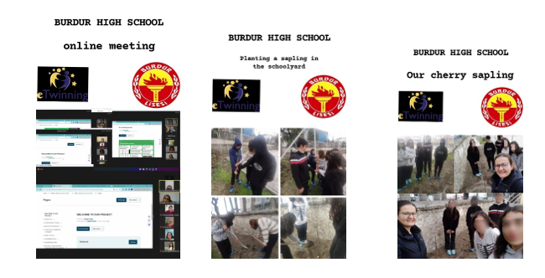

HABER 2

2023-2024 Eğitim-Öğretim yılında e-Twinning Projesi kapsamında İngilizce Öğretmenimiz Hamiyet ERÖZEREN’in yürütücülüğünde yapılan projemiz Ekim ayında başlayıp Şubat ayı son haftasında tamamlanmıştır. Amacımız Web2 araçlarını konu ve kazanımlarımıza uyarlayarak öğrencilerin bilgi ve becerilerini çeşitli etkinliklerle destekleyerek su okuryazarlığını gelecek nesillere aktarmak ve suyun önemi konusunda farkındalık yaratmaktır. Ayrıca öğrencilerimizle yapılan tüm çalışmalar projemizin **waterliteracy1** isimli Instagram sayfasında mevcuttur. Emeği geçen tüm öğrencilerimize teşekkür ederiz.

**Projede yer alan öğrencilerimiz :**

Rabia KAYA

Sudenaz ATAMAN

Bensu PEKTAŞ

Yusuf ERÇİN

Ekin ARSLAN

Ayşenur OT

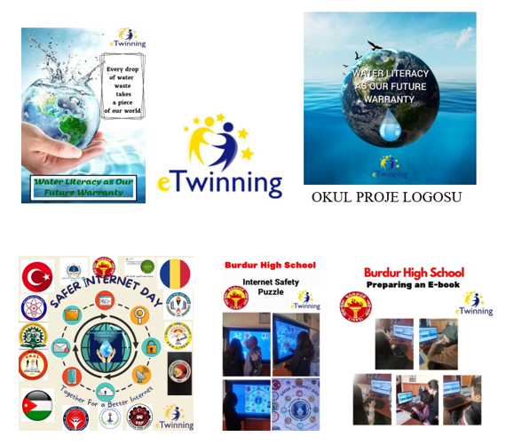

HABER 3

Okulumuz İngilizce Öğretmeni Hamiyet Erözeren’in yürütücülüğünde e-Twinning projesi olarak “Geleceğimizin Garantisi Olarak Su Okuryazarlığı (Water Literacy As Our Future Wdarranty)” isimli proje 2023/2024 eğitim-öğretim yılında yapıldı.

Projenin tanıtımını ve proje detaylarını (proje amacı, projenin ortakları, proje etkinlikler vb.) proje ekibinde yer alan bir öğrencimiz yaptı.Okuldaki proje panosunda yer alan görsellerle, proje bilgilerini destekleyerek 9/A sınıfı öğrencilerine ve Spor Lisesi öğrencilerine projelerini detaylı bir şekilde anlattı. Böylece projede yer almayan öğrenciler, proje hakkında bilgi sahibi oldular ve bir e-Twinning projesinde görev almanın kendilerine sağlayacağı faydalar ve deneyimler konusunda bir bakış açısı yakaladılar.

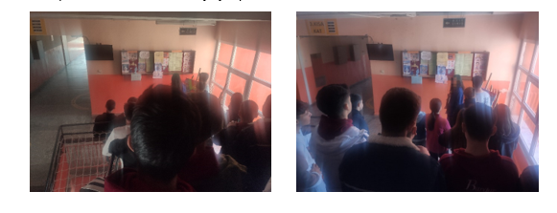

**HABER 4**

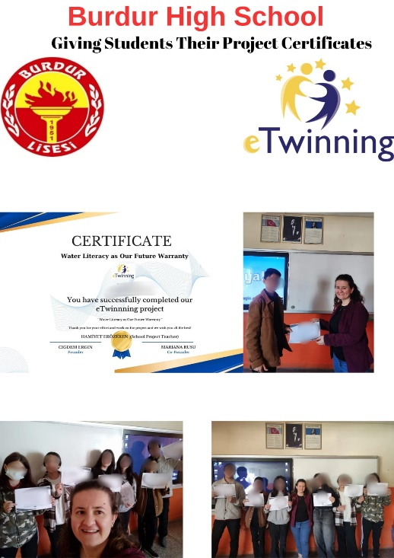Okulumuz İngilizce Öğretmeni tarafından 2023/2024 Eğitim-Öğretim yılında yürütülen “Geleceğimizin Garantisi olarak Su Okuryazarlığı-Water Literacy as Our Future Warranty “adlı e-Twinning projesi tamamlanmış olup, proje öğrencilerimize sertifikaları verilmiştir. Pojede emeği geçen öğretmen ve öğrencilerimizi tebrik ve teşekkür ederiz.